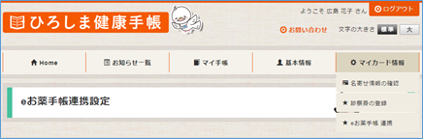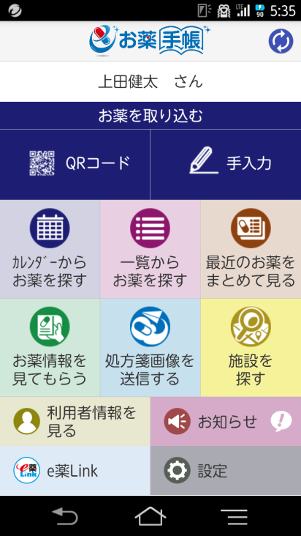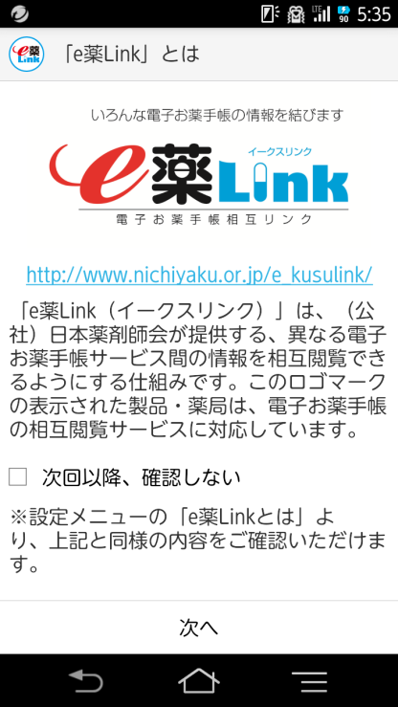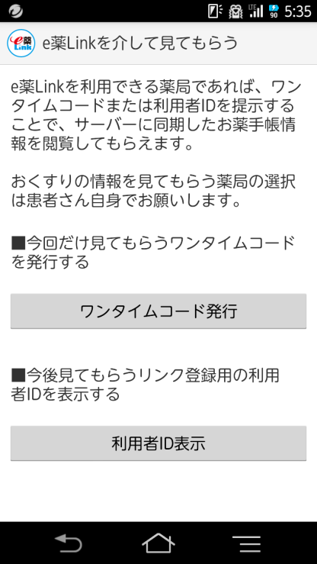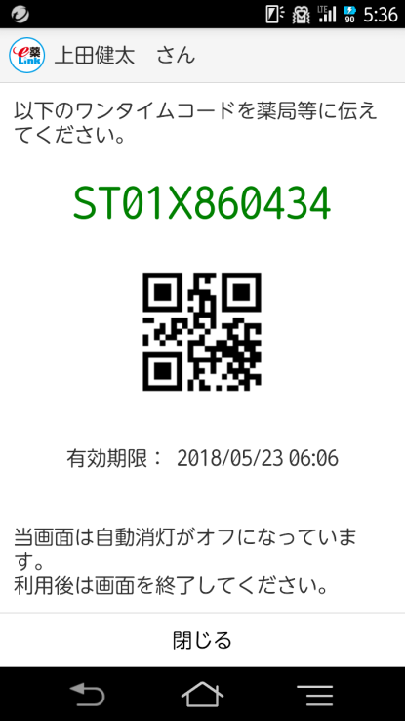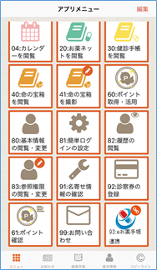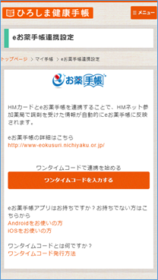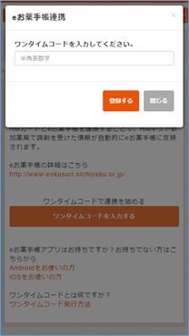

「ワンタイムコードを入力する」を選択

**１．で発行したコードを**

**入力すれば、操作完了です。**

**<Ｗｅｂサイトの場合>**

メニューバーの「マイカード情報」にマウスカーソルを合わせて、「eお薬手帳 連携」メニューをクリック

**１．eお薬手帳からワンタイムコードを発行する**

**コードをメモしておき、２．で使用します。**

**日薬eお薬手帳アプリをお使いの患者様へ**

eお薬手帳のデータをＨＭネットとリンクさせるために次の操作が必要となります。

**２．「ひろしま健康手帳」のアプリもしくは**

**Webサイトからeお薬手帳のリンクを開始**

**<アプリの場合>**

「メニュー」をタップし、アプリメニュー内の

「93: eお薬手帳連携」をタップ

操作を行う前に、ＨＭカードを用いて、「ひろしま健康手帳」のアプリもしくは

Ｗｅｂサイトの使用を開始しておく必要があります。

※Ｗｅｂサイトの場合はデザインが異なります

この操作を行うには、「データ同期サービスの登録」を開始しておく必要があります。